الاختبار الشهري الثاني لمبحث التربية الاجتماعية لصف الثاني
اسم صغيرتي.................................................المعلمة.................................
س1: أضع إشارة صح ( √) أمام العبارة الصحيحة وإشارة خطأ ( ×) أمام العبارة الخاطئة مما يأتي: 1. ( ) يعتبر المنسف من عاداتنا الاجتماعية.
2. ( ) أخذ قلم زميلي للكتابة به دون علمه تصرف عادي.
3. ( ) معنى قوله تعالى (أدفع بالتي هي أحسن )الصبر عند الغضب والتسامح.
4. ( ) الدبكات وتقديم القهوة في المناسبات عادات قديمة يجب التخلص منها .
5. ( ) زيارة المرضى واجب وعادة.
6. ( ) إذا غضبت من زميلي سأخربش على كتابه.
7. ( ) أسامح أخي عندما يعتذر مني
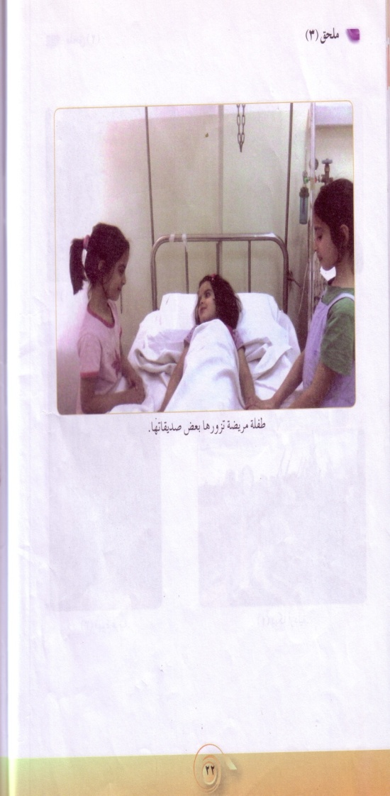
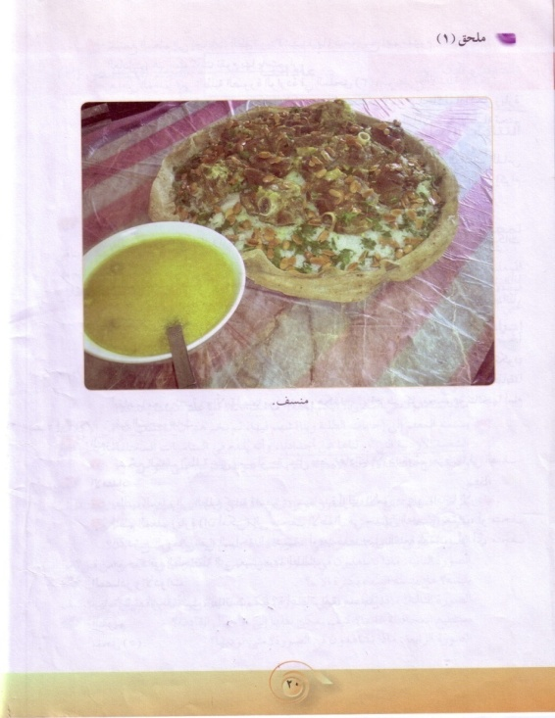
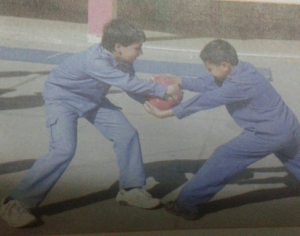
س2: أضع إشارة صح ( √) أمام السلوك الصحيحة وإشارة خطأ ( ×) أمام السلوك الخاطئ فيما يأتي:

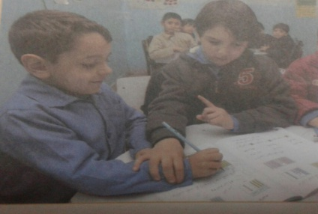
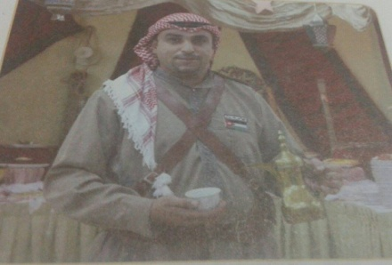
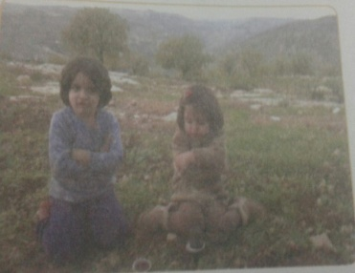

س2: أمامك قلبان أختر القلب الذي تحبه ولونه:

أعتذر عندما أخطئ وأسامح من يخطئ معي
أرد الإساءة الإساءة
ولا أسامح من يخطئ بحقي

بالتوفيق أحبتي

